Castello di Peneggi – Sellano (PG)

Tratto da Internet: “[iluoghidelsilenzio](https://www.iluoghidelsilenzio.it/author/iluoghidelsilenzio/" \o "Articoli scritti da: iluoghidelsilenzio)”

[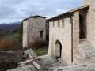](https://www.iluoghidelsilenzio.it/wp-content/gallery/castello-di-peneggi-sellano-pg/10-Peneggi.jpg)

[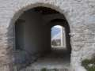](https://www.iluoghidelsilenzio.it/wp-content/gallery/castello-di-peneggi-sellano-pg/15-Peneggi.jpg)

[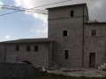](https://www.iluoghidelsilenzio.it/wp-content/gallery/castello-di-peneggi-sellano-pg/18-Peneggi.jpg)

[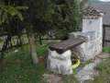](https://www.iluoghidelsilenzio.it/wp-content/gallery/castello-di-peneggi-sellano-pg/30-Fontanella-a-San-Giuseppe.jpg)

[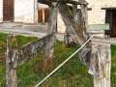](https://www.iluoghidelsilenzio.it/wp-content/gallery/castello-di-peneggi-sellano-pg/35-Travaglio.jpg)

[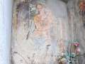](https://www.iluoghidelsilenzio.it/wp-content/gallery/castello-di-peneggi-sellano-pg/80-Edicola.jpg)

[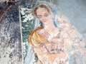](https://www.iluoghidelsilenzio.it/wp-content/gallery/castello-di-peneggi-sellano-pg/81-Madonna-col-Bambino.jpg)

[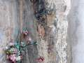](https://www.iluoghidelsilenzio.it/wp-content/gallery/castello-di-peneggi-sellano-pg/82-San-Bernardino.jpg)

[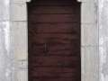](https://www.iluoghidelsilenzio.it/wp-content/gallery/castello-di-peneggi-sellano-pg/90-Portale-San-Giuseppe.jpg)

[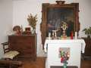](https://www.iluoghidelsilenzio.it/wp-content/gallery/castello-di-peneggi-sellano-pg/91-Interno.jpg)

[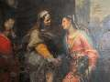](https://www.iluoghidelsilenzio.it/wp-content/gallery/castello-di-peneggi-sellano-pg/92-Paricolare-della-tela.jpg)

[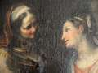](https://www.iluoghidelsilenzio.it/wp-content/gallery/castello-di-peneggi-sellano-pg/93-Paricolare-della-tela.jpg)

Cenni Storici

Difficile dire se esiste un luogo più sperduto di Peneggi tra le montagne dell’Umbria, inutile cercarlo col navigatore, Google Maps non lo conosce mica.  
Notizie sul piccolo insediamento sono anch’esse difficili da ritrovare, che Peneggi non è citato nel pur bel lavoro L’Umbria – Manuali per il territorio – La Valnerina, Il Nursino, Il Casciano e il Fabbi ne fa pochi cenni nelle sue opere.  
Quattro case e due chiese sperdute nel sellanese, già di sé terra di mezzo, tagliata fuori dai principali flussi veicolari e sconosciuta ai più.  
Per ritrovarlo occorre raggiungere Civitella di Sellano, prendere la strada per Setri e proseguire a salire dopo aver sorpassato questo paesino.  
Il piccolo abitato, separato nei due nuclei di Peneggi e San Giuseppe, lontani l’un l’altro circa trecento metri, conserva tracce di una dignitosa architettura, tra cui spicca una bella torre colombaia.  
Di storia non ne ha, che non ha mai posseduto autonomia amministrativa, isolato come è, era più difficile da trovare che da conquistare; fino all’unità d’Italia faceva parte del comune di Montesanto, poi accorpato a Sellano.  
Merita però la ricerca, che racchiude un piccolo gioiello del romanico umbro, la [Chiesa di Sant’Apollinare](http://www.iluoghidelsilenzio.it/chiesa-di-santapollinare-peneggi/), con gli affreschi di Camillo Angelucci da Mevale.  
Un’altra opera attribuita a Camillo dal Fabbi si trova nel vicino abitato di San Giuseppe, in un’edicola murata nella casa Paglialunga in cui si mostra una malridotta **Vergine col Bambino**, ai lati v’erano **due santi**, sopravvive solo quello di destra.  
La Madonna presenta il Bambino nudo dritto sulle ginocchia similmente a quella affrescata sull’abside della chiesa di Sant’Apollinare, ma la differenza di stile con l’originale è notevole, forse è stata ridipinta, di sicuro non è opera dell’Angelucci, mentre il santo sulla destra sembra essere proprio di mano del pittore di Mevale.  
Sotto è l’invocazione degli agonizzanti “*Maria Mater gratiae, Mater Misericordiae tu nos ab hoste protege et mortis hora suscipe*“.  
Forse è stata questa l’ultima invocazione del vecchio Camillo, prima di posare per sempre il suo pennello.  
Gli Angelucci hanno lasciato la loro opera in tanti luoghi della Valnerina e dello Spoletino, la loro produzione artistica è spesso di mestiere.  
Camillo, attivo tra il 1540 e il 1585, molto più abile nella scultura lignea che nella pittura, lavorò a volte individualmente, altre volte insieme al padre o al fratello minore, questa probabilmente è l’ultima sua opera, un’ingenua raffigurazione ove il vecchio pittore si prepara a lasciare questa terra con un ultima fiduciosa invocazione alla “*Mater Misericordiae*“.  
Vicino c’è una chiesa, dedicata a San Giuseppe, ma che l’unico abitante con cui ci è stato dato di parlare conosce come Sant’Apollonia, nel minuscolo interno è conservata una grande tela di buona mano, non si comprende come siano riusciti a farla entrare.